区块链与大数据
授课章节 | 可信计算和联邦学习 |  | 授课  方式 | 理论课 ■ 实验课 □实训课 □ 教学做一体化课程 □ |  | 时间 | 4学时
教学目的 | 了解可信计算和联邦学习不同解决方案的路径选择和发展现状
教  学  组  织 | 教学内容 |  |  |  | 教学过程设计及时间分配
教  学  组  织 | - 可信计算  - 联邦学习 |  |  |  | 教学过程设计：  承接上节内容介绍两种隐私计算的实现方案，重在方案不同的实现路径选择和实施方法，不需要掌握具体技术环节  时间分配：  40分钟 可信计算  40分钟 联邦学习
教学  重点 |  | 两种解决方案的基本方法
教学  难点 |  | 本讲的内容涉及知识点很多，需要有机器学习知识背景
教学  手段 |  | 案例教学法、讲授等教学方法；多媒体教学手段。
作业及  思考题 |  | 可信计算依托硬件实现，优缺点是什么？
参考资料 |  | https://blog.csdn.net/kouryoushine/article/details/89966837
本讲内容学法指导 |  | 查阅医疗大数据隐私保护问题
可信计算与联邦学习（教案）
教学内容及教学过程 | 说明
一、可信计算40分钟
  - 基本原理
在计算平台中，首先创建一个安全信任根，再建立从硬件平台、操作系统到应用系统的信任链，在这条信任链上从根开始一级测量认证一级，一级信任一级，以此实现信任的逐级扩展，从而构建一个安全可信的计算环境。一个可信计算系统由信任根、可信硬件平台、可信操作系统和可信应用四个部分组成，其目标是提高计算平台的安全性
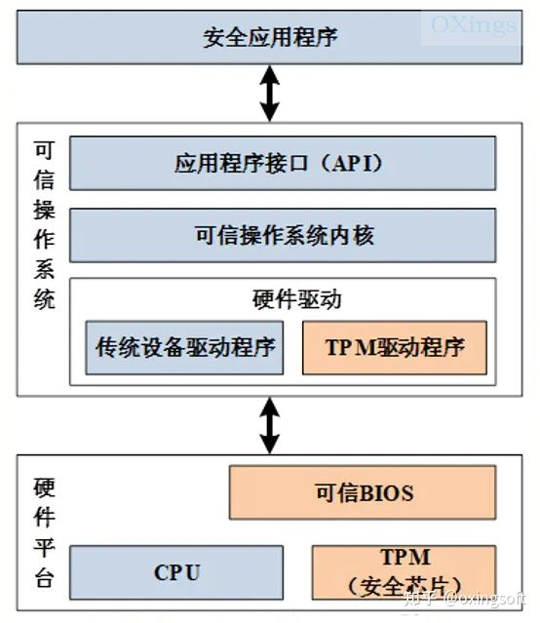
  - Intel体系
  - Amd体系
  - 国产系统情况
- 联邦学习40分钟

  - 原理与结构
    - 所有参与方从Sever A下载最新模型；
    - 每个参与方利用本地数据计算梯度，然后梯度加密上传到Sever A，Sever A再聚合这些梯度更新模型参数；
    - Sever A将更新后的模型分发给各参与方；
    - 所有参与方更新本地模型。

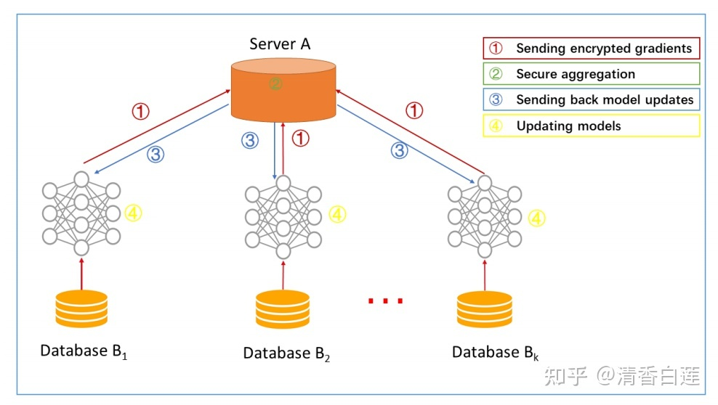
  - 应用场景

银行业 银行风控场景，例如银行零售信贷、信用卡等个人金融业务的贷前审批和贷中风控场景。

消费金融行业和持牌机构 消费金融公司及持牌互联网金融平台，个人信贷业务的贷前审批和贷中风控场景。

消费互联网行业 以智能终端（如 Android 手机、平板、IoT 设备）为计算节点的，保护用户隐私信息为目的的各种场景。

其他行业 精准营销场景，通过联合建模进行客群画像分析和精准投放。

教
学
总
结

